VTI Academy VTI shop

**<VAS>**

**Version: 1.0**

| **Issued Status:** | Draft |
| --- | --- |
| **Issued Date:** | 10-20-2023 |
| **Owner:** | Nguyen Ngoc Duy |
| **Author:** | Rocket 35 |

| **Date:** | 12-21-2023 |
| --- | --- |
| **Approved by:** | Nguyen Quyet |
| **Signature:** |  |

**Review Information**

| **Role** | **Required / Suggested** | **Comment** |
| --- | --- | --- |
|  |  |  |
|  |  |  |

**Approval Information**

| **Approver Name** | **Role** | **Date**  (mm-dd-yyyy) | **Revision** | **Comment** |
| --- | --- | --- | --- | --- |
|  |  |  |  |  |
|  |  |  |  |  |

**Revision History**

| **Revision** | **Date**  (mm-dd-yyyy) | **Description** | **Revised by** | **Reviewer** | **Date**  (mm-dd-yyyy) |
| --- | --- | --- | --- | --- | --- |
| *1.0* | *10/20/2020* | *Create SRS* | *Nguyen Ngoc Duy* | *Nguyen Quyet* |  |
|  |  |  |  |  |  |
|  |  |  |  |  |  |
|  |  |  |  |  |  |
|  |  |  |  |  |  |
|  |  |  |  |  |  |
|  |  |  |  |  |  |
|  |  |  |  |  |  |
|  |  |  |  |  |  |
|  |  |  |  |  |  |
|  |  |  |  |  |  |

Table of Contents

**1.** **Introduction 1**

1.1. Purpose 1

1.2. Scope 1

1.3. References 1

**2.** **Overall Description 1**

2.1 System diagram 1

**2.1.1** **Diagram** 1

**2.1.2** **Description** 1

**2.1.2.1** **User Web** 1

**2.1.2.2** **Dashboard Web** 1

2.2 Usecase diagram 1

**2.2.1** **Actor Diagram Relationship** 1

**2.2.2** **UseCase for Unregistered User** 1

**2.2.3** **UseCase for User Member** 1

**2.2.4** **Use case for Admin**

**2.2.5****UseCase for Manage**

**2.2.6 UseCase for Staff**

2.3 State diagram 1

2.4 Architectural System 1

2.5 Component diagram 1

**3.** **Functional Requirements 1**

3.1. Member 1

3.1.1. Login 1

3.1.2. Logout 1

**4.** **Non-functional requirements 1**

Usability 1

Reliability 1

Performance 1

upportability 1

Design Constraints 1

On-line User Documentation and Help System Requirements 1

Purchased Components 1

Interfaces 1

User Interfaces 1

Hardware Interfaces 1

Software Interfaces 1

Communications Interfaces 1

Environment 1

Target Environment 1

Development Environment 1

Database 1

Licensing Requirements 1

Legal, Copyright, and Other Notices 1

Applicable Standards 1

**5.** **Appendix 1**

**6.** **Wiki 1**

1. **Introduction**
   1. **Purpose**

Tài liệu mô tả chi tiết các tác nhân và chức năng của hệ thống. Ngoài ra tài liệu còn các yêu cầu phi chức năng, các ràng buộc thiết kế và các yếu tố khác cần thiết để cung cấp mô tả đầy đủ và toàn diện về các yêu cầu cho phần mềm.

* 1. **Scope**

Tài liệu mô tả các hệ thống được sử dụng cho trang web bán hàng

**References**

1. **Overall Description**
   1. **System diagram**
      1. **Diagram**

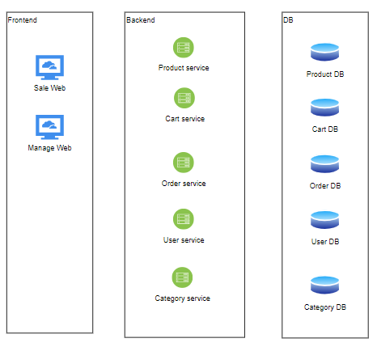

* + 1. **Description**

Hệ thống sẽ bao gồm 2 website chính bao gồm: Sale Web, Manage Web.

Trong đó từng hệ thống con sẽ được triển khai như sau:

* + - 1. **Sale Web**

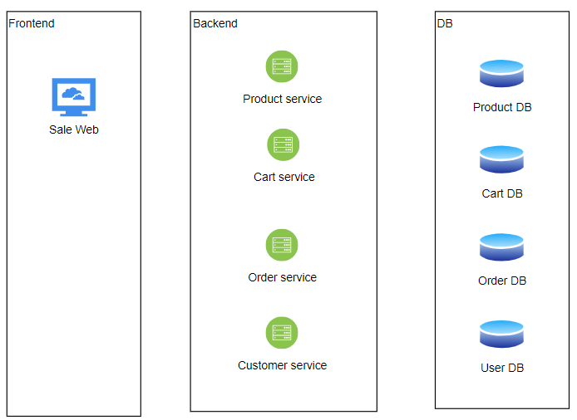

* + - * 1. **Product service**

Trong product service sẽ có các chức năng như:

* View danh sách sản phẩm
* Tìm kiếm sản phẩm
* Xem chi tiết sản phẩm
  + - * 1. **Cart service**

Trong cart service sẽ có các chức năng như:

* Thêm / xóa sản phẩm khỏi giỏ hàng
  + - * 1. **Order service**

Trong order service sẽ có các chức năng như:

* Tạo đơn hàng
* Hủy đơn hàng
* Theo dõi hàng trình đơn hàng
* Quản lý lịch sử đặt hàng
  + - * 1. **Customer service**

Trong customer service sẽ có các chức năng như:

* CRUD thông tin người dùng
  + - 1. **Manage Web**

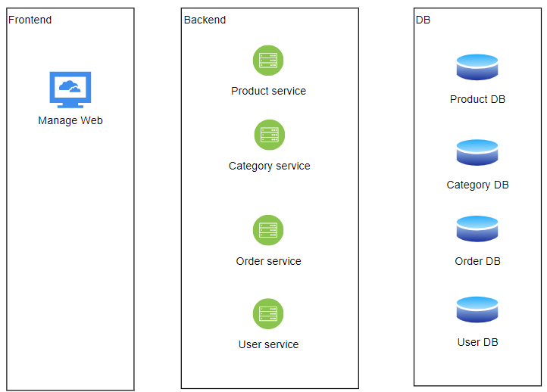

* + - * 1. **Product service**

Trong product service sẽ có các chức năng như:

* View và lọc danh sách sản phẩm
* CRUD sản phẩm
  + - * 1. **Category service**

Trong category service sẽ có các chức năng như:

* CRUD danh mục
  + - * 1. **Order service**

Trong order service sẽ có các chức năng như:

* Theo dõi đơn hàng
* Duyệt đơn hàng
  + - * 1. **User service**

Trong user service sẽ có các chức năng như:

* View và tìm kiếm danh sách khách hàng
* CRUD acc staff của cửa hàng
  1. **Usecase diagram**
     1. **Actor Diagram Relationship**
     2. **System UseCase ( chị Giang )**

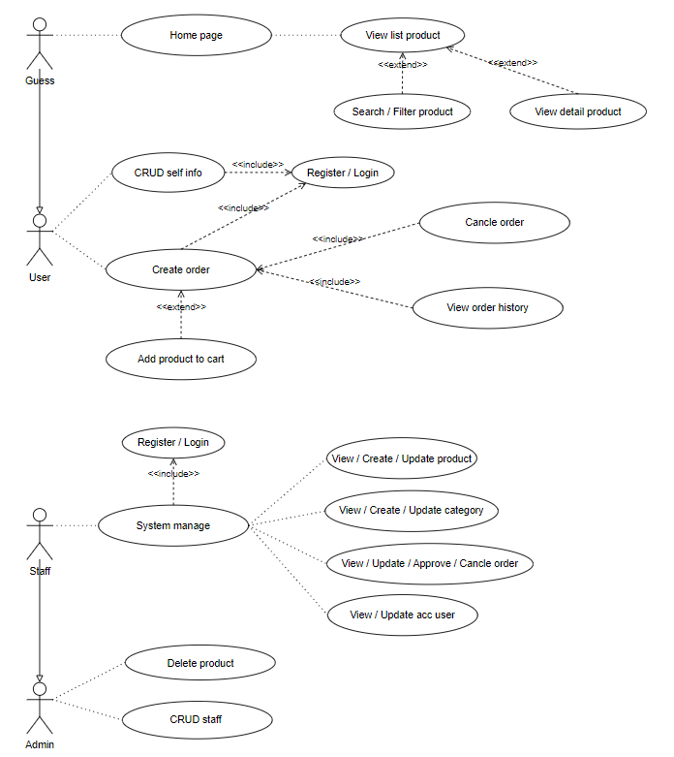

* + 1. **UseCase for Unregistered User ( Anh Hưng )**

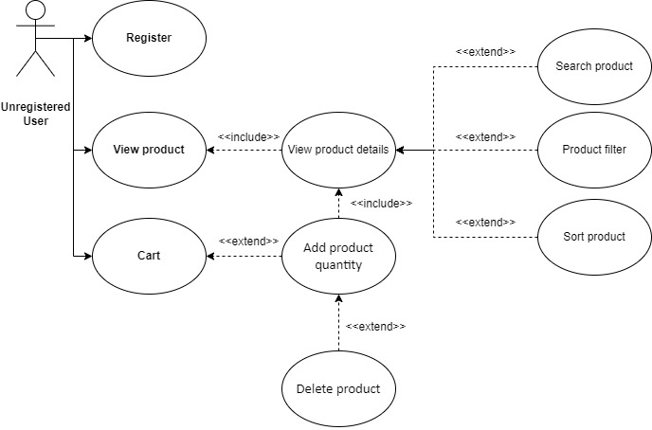

* + 1. **UseCase for User Member ( Chị Giang + Ngọc )**

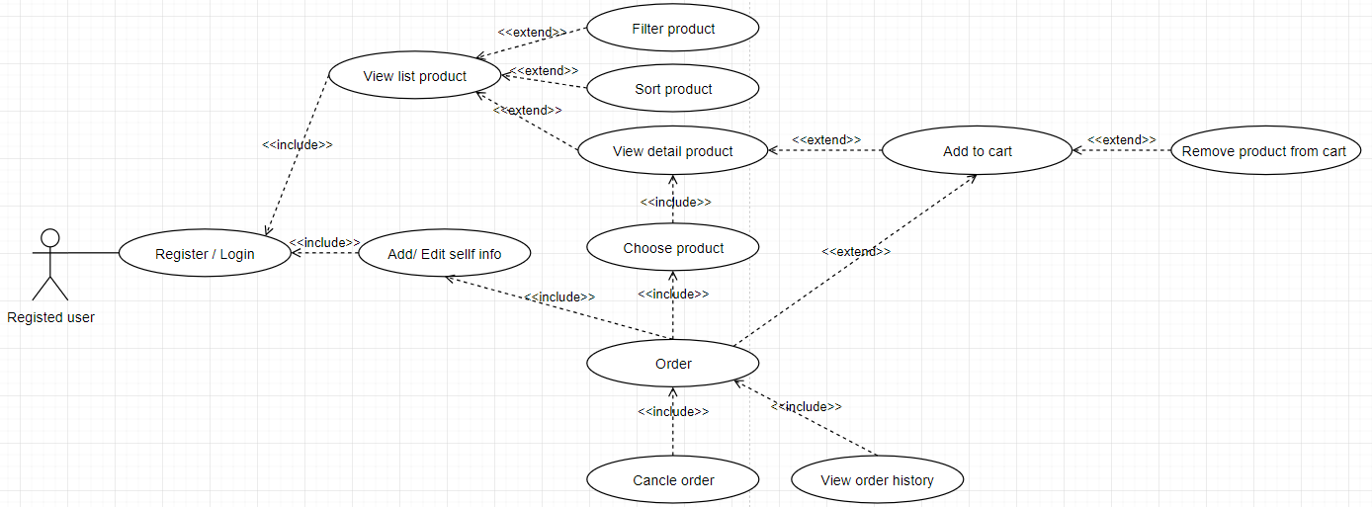

* + 1. **Use case for Admin ( Nguyên + Sơn )**[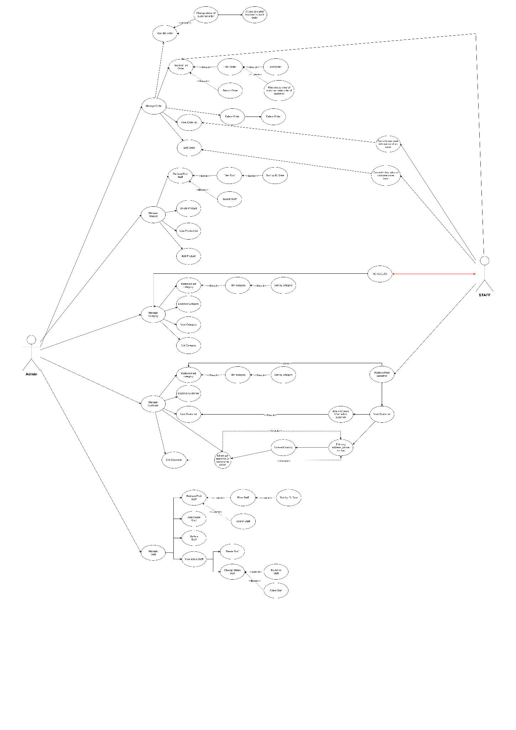](https://drive.google.com/file/d/14dzSVTWisblvlVaSQUaxi2rAOgc44TzC/view?usp=sharing)
    2. **Use case for Staff ( Anh Dương )**

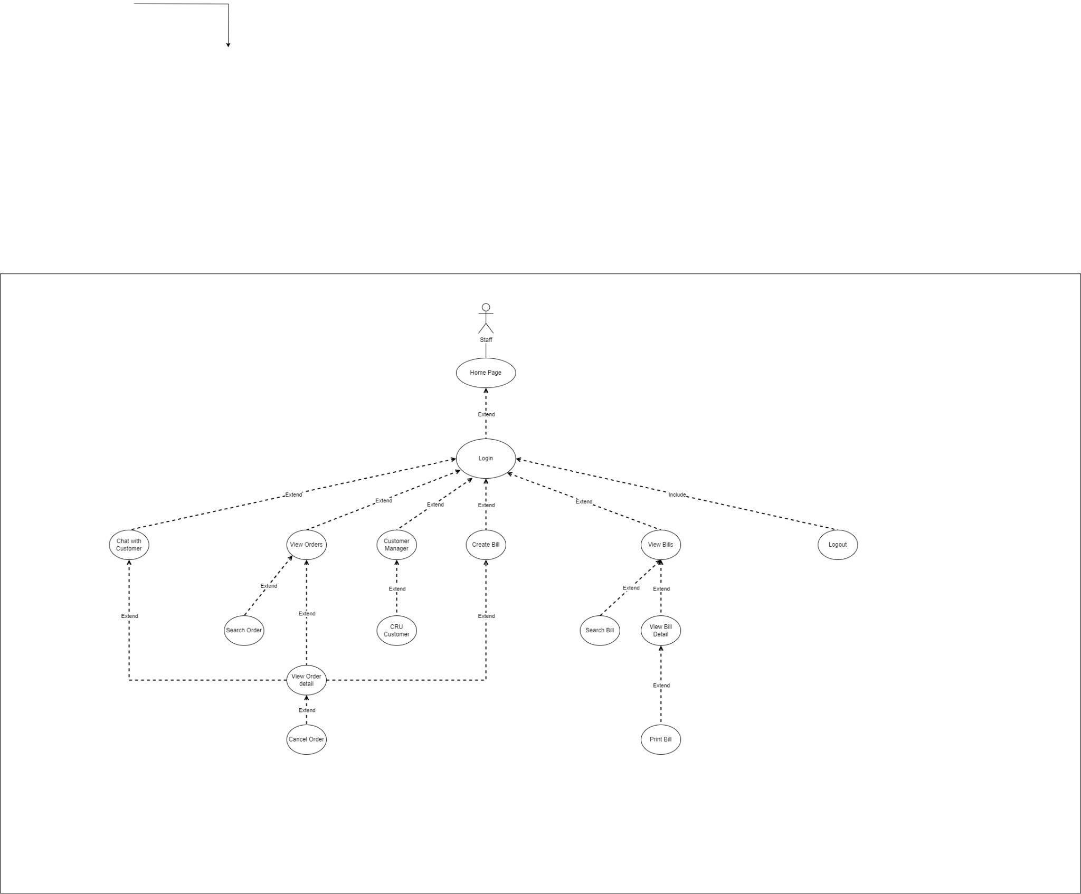

* 1. **State diagram**
  2. **Architectural System**
  3. **Component diagram**

1. **Functional Requirements**
   1. **Member / Guess**
      1. **Login**

* Actor: Member
* Purpose*:* User có thể đăng nhập vào hệ thống.
* Require:
* User phải có Account trong hệ thống Techshop.
* Flow
* Khi User vào hệ thống thì hệ thống sẽ hiển thị màn hình [Home Page].
* User sẽ click vào button [Đăng nhập] để chuyển sang màn hình [Form đăng nhập]
* Hệ thống hiển thị [Form đăng nhập] bao gồm các thông tin:
  + *User name
  + *Password
* Nếu User name và Password đúng thì hệ thống sẽ chuyển sang màn hình [Home Page] với trạng thái là đã login và có Role là Role của User name nhập vào
* Other relevant functions: [Logout].
* Screen Design & Data Description

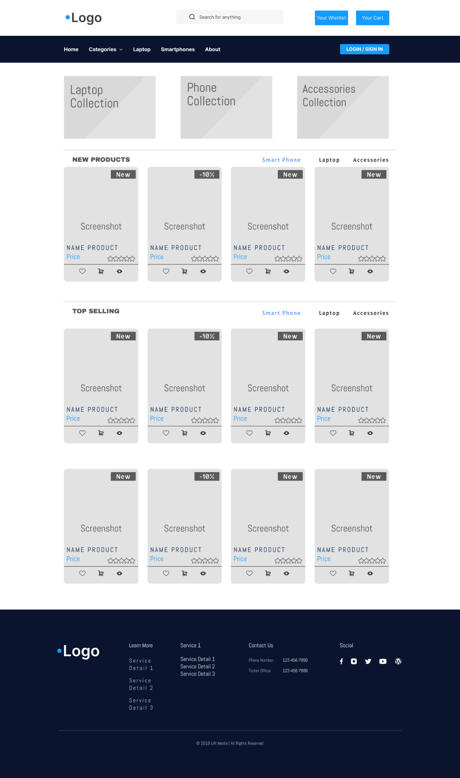

*[Màn hình Home Page khi chưa đăng nhập]*

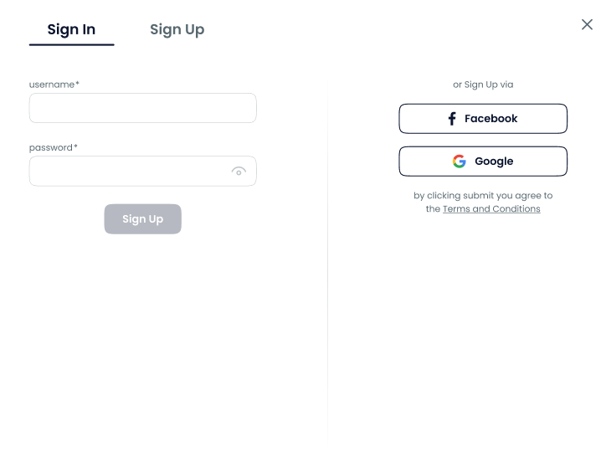

*[Form login]*

* + 1. **Logout**
* Actor: Member, Manager, Admin (sau đây sẽ gọi chung là User)
* Purpose*:* User có thể đăng xuất khỏi hệ thống.
* Require:
* User đã đăng nhập vào trong hệ thống (xem [Login]).
* Tại bất kì màn hình nào thì User cũng có thể thực hiện usecase này
* Flow
* User click vào Avatar (nằm ở góc phải của brower)
* Sau đó hệ thống sẽ xổ xuống submenu, trong submenu có button “Đăng xuất”
* Khi User click vào button “Đăng xuất” thì hệ thống sẽ đăng xuất tài khoản của User và chuyển về màn hình [Home Page] khi chưa đăng nhập
* Other relevant functions: [Login].
  + 1. **Register**
* Actor: Guess
* Purpose*:* User có thể đăng ký tài khoản để thực hiện đặt hàng trên trang web
* Require:
* User chưa có tài khoản trong hệ thống
* Flow
* Khi User vào hệ thống thì hệ thống sẽ hiển thị màn hình [Home Page].
* User sẽ click vào button [Đăng ký] để chuyển sang màn hình [Form đăng ký]
* Hệ thống hiển thị [Form đăng ký] bao gồm các thông tin tài khoản, mật khẩu, email, sđt…
* Sau khi người dùng nhập đầy đủ thông tin và submit thì hệ thống sẽ thực hiện validate thông tin user đã nhập và validate tài khoản có hợp lệ hay không. Nếu có lỗi thì sẽ hiển thị lỗi lên giao diện để người dùng nhập lại thông tin. Nếu validate thành công sẽ thực hiện ghi nhận thông tin tài khoản vào hệ thống và chuyển hướng user sang trang đăng nhập.
* Other relevant functions: [Login].
* Screen Design & Data Description

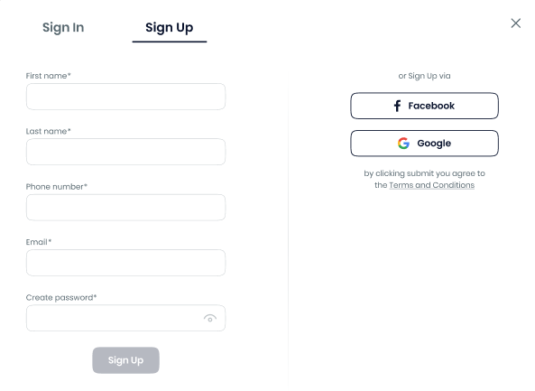

*[Form đăng ký]*

* + 1. **Home-page**
* Actor: Guess, Registed User
* Purpose*:* User có thể xem danh sách sản phẩm và thông tin chung của trang web
* Require:
* User không cần có tài khoản vẫn có thể thực hiện usecase này
* Flow
* User khi vào trang web sẽ hiển thị giao diện Home-page
* Tại màn hình này user có thể :
* View danh sách các phân loại sản phẩm và danh sách các sản phẩm mới / sản phẩm bán chạy của web

User chưa đăng nhập thì ở góc phải browser sẽ hiển thị button Đăng ký / Đăng nhập

User đã đăng nhập thì ở góc phải browser sẽ hiển thị button Đăng xuất và Avatar của của user

* Screen Design & Data Description
  + 1. **Quản lý profile của user**
* Actor: Registed user
* Purpose*:* User có thể update thông tin tài khoản sau khi đã đăng nhập vào hệ thống
* Require:
* User đã đăng nhập vào hệ thống
* Flow
* User đăng nhập vào hệ thống và được chuyển hướng tới trang Home-page. Tại đây user click vào Avatar ở góc phải của browser để tới trang quản lý profile
* Tại màn hình này user có thể :
* Thực hiện edit các thông tin gồm : họ tên, email, địa chỉ, số điện thoại, mật khẩu
* Sau khi người dùng nhập đầy đủ thông tin và submit thì hệ thống sẽ thực hiện validate thông tin user đã nhập. Nếu có lỗi thì sẽ hiển thị lỗi lên giao diện để user nhập lại thông tin. Nếu validate thành công sẽ (?)
* Screen Design & Data Description

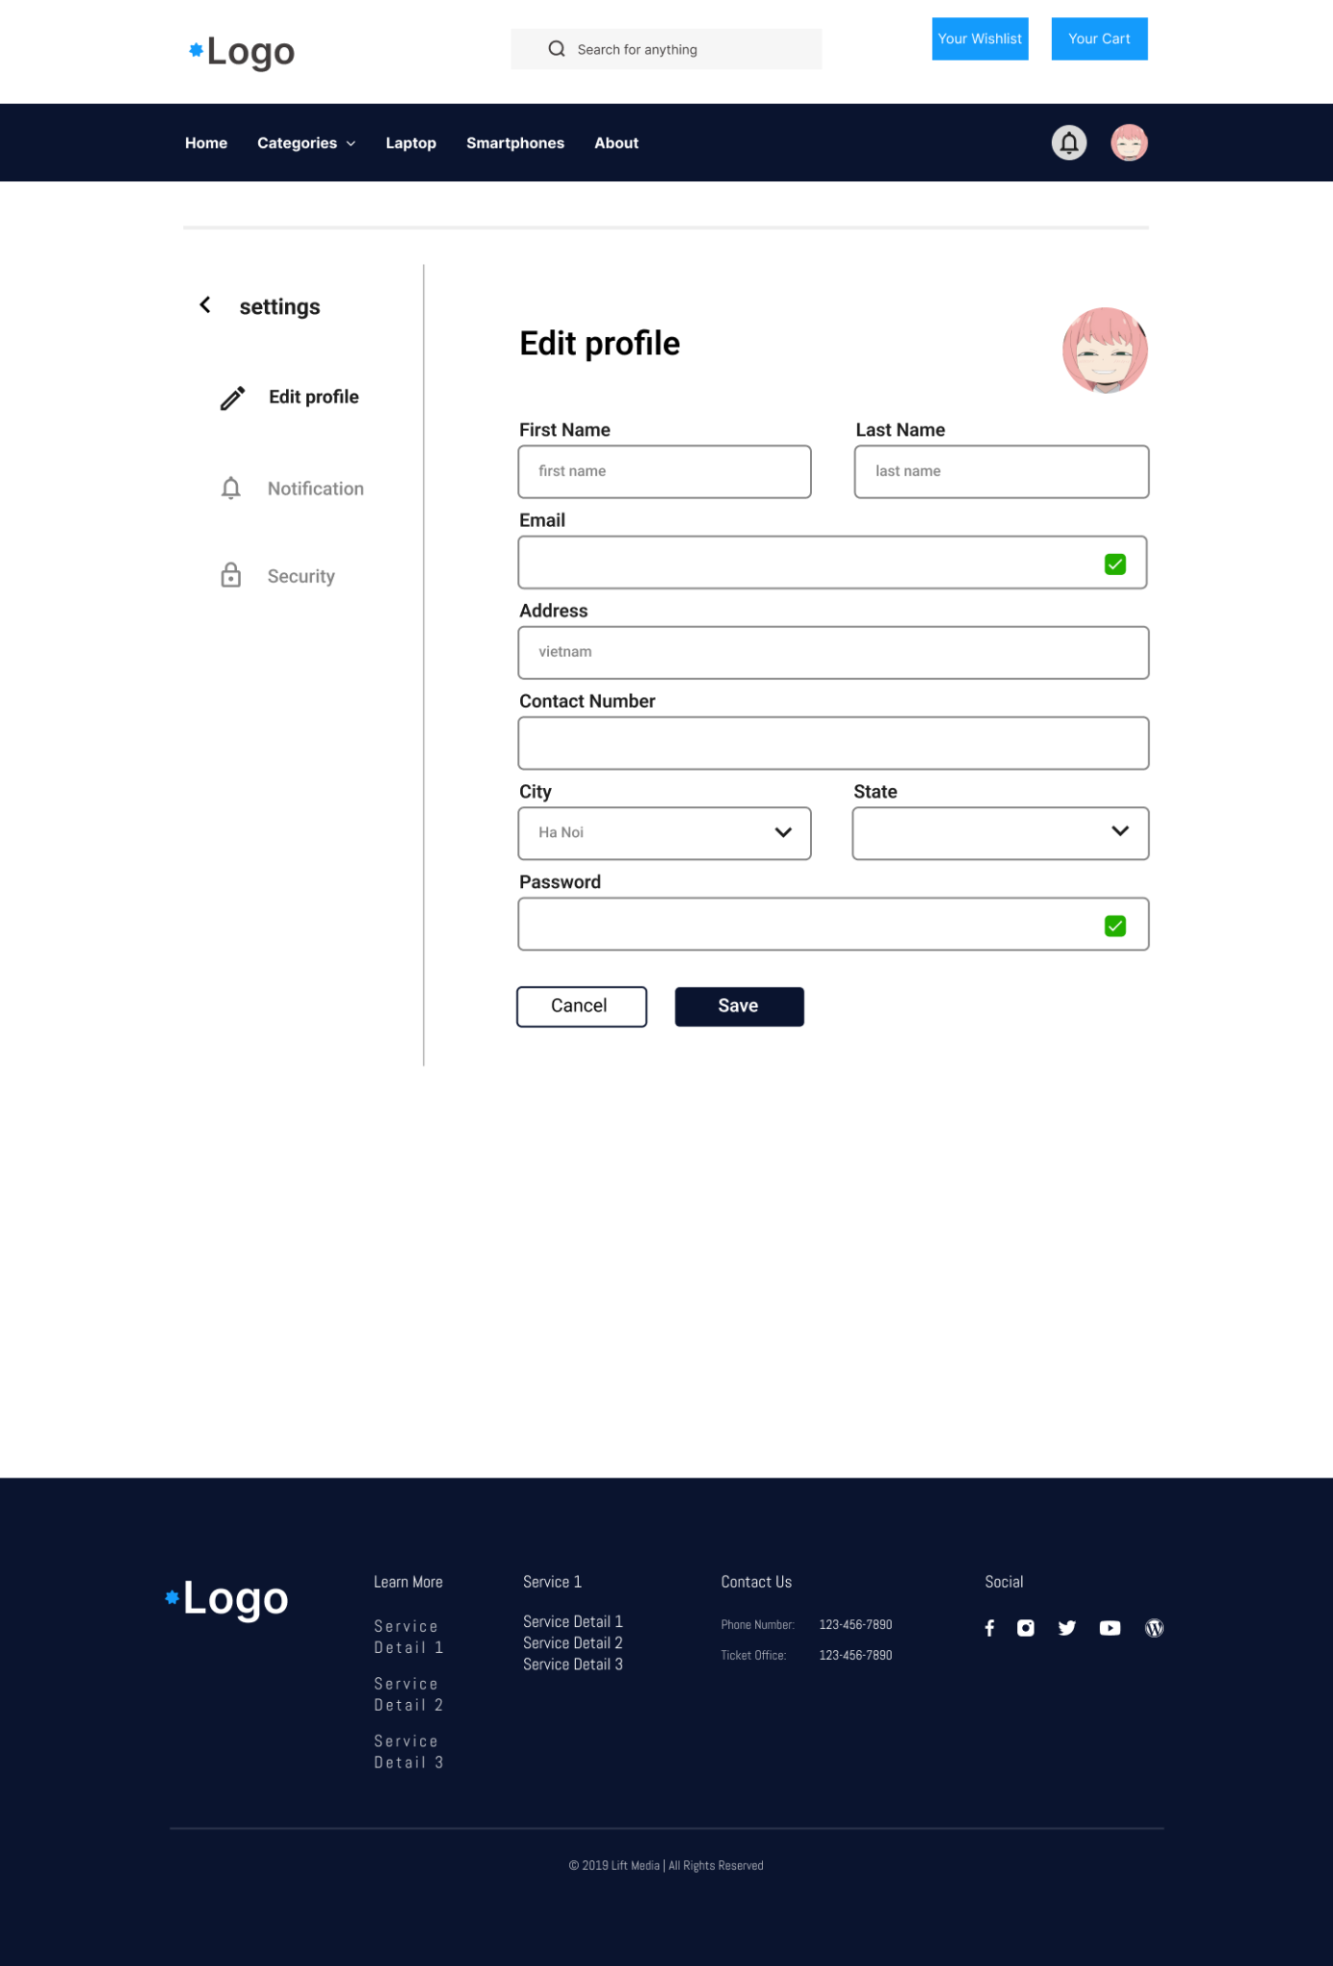

*[Màn hình edit profile]*

* + 1. **Xem danh sách sản phẩm theo phân loại**
* Actor: Registed user
* Purpose*:* User có thể xem danh sách sản phẩm theo từng phân loại (VD: điện thoại, laptop …)
* Require:
* User chưa đăng nhập cũng có thể thực hiện use-case này
* Flow

User click vào 1 phân loại trên navigation bar (ngay dưới header), giao diện sẽ hiển thị trang danh sách sản phẩm theo phân loại vừa chọn

Tại màn hình này user có thể :

* Xem danh sách các sản phẩm theo phân loại đã chọn
* Sort sản phẩm theo giá
* Screen Design & Data Description

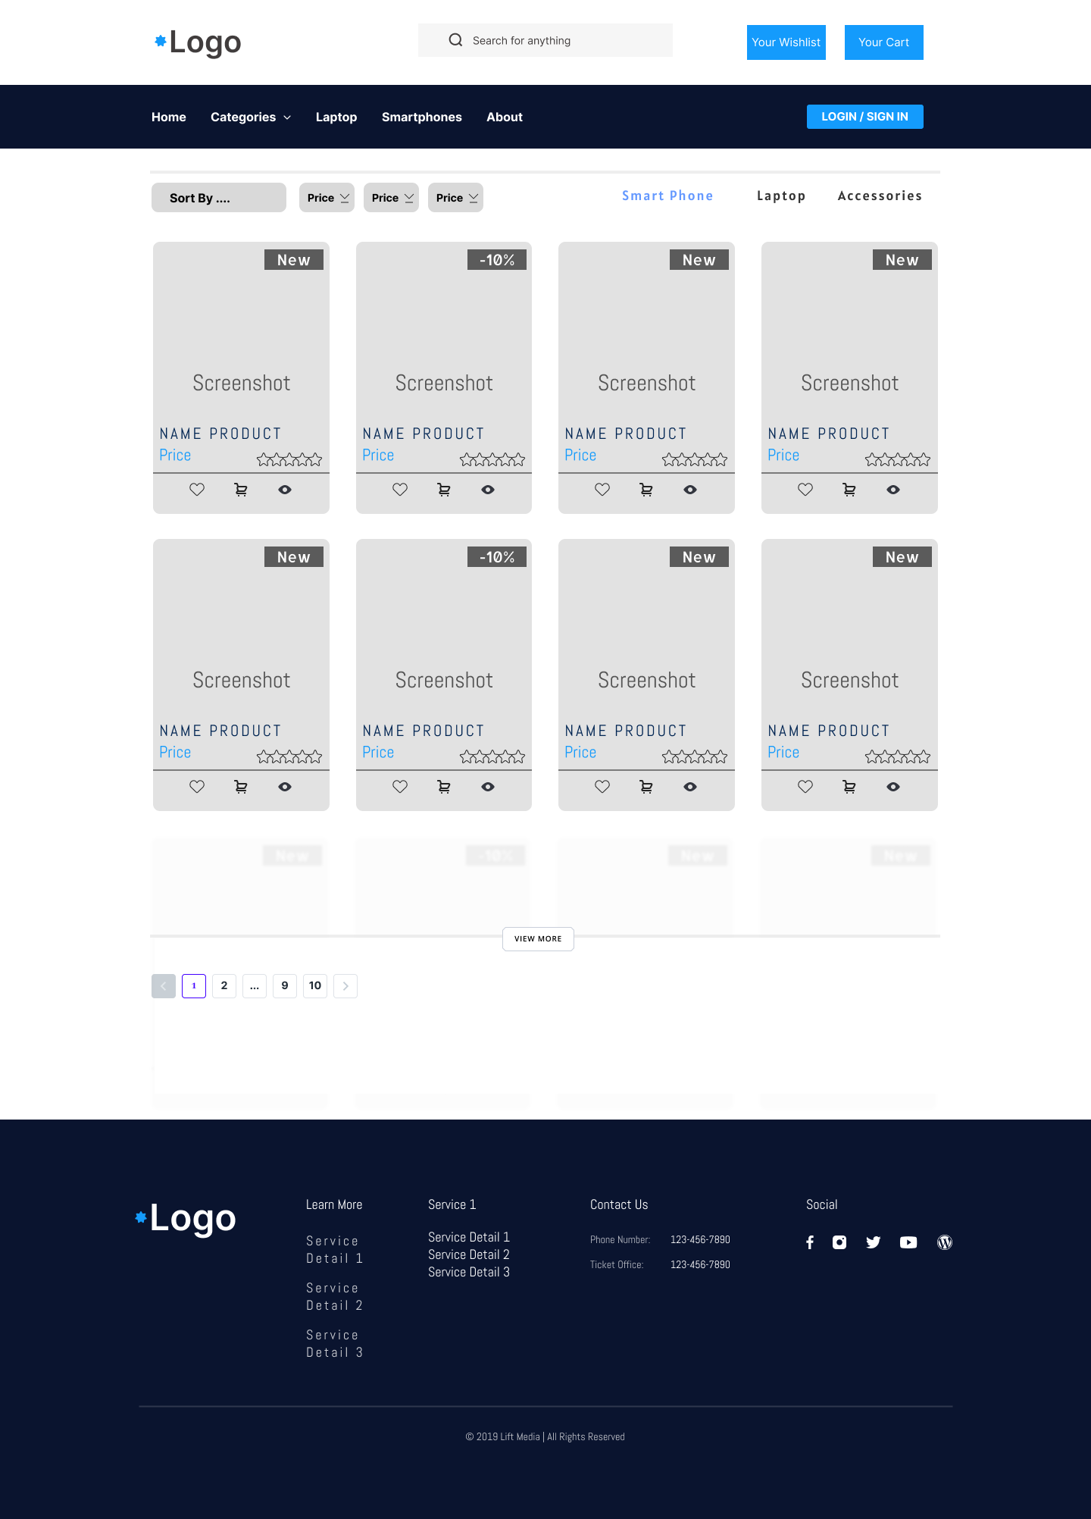

*[Màn hình danh sách sản phẩm theo từng phân loại]*

* + 1. **Xem chi tiết sản phẩm**
* Actor: Registed user
* Purpose*:* User có thể xem thông tin chi tiết của 1 sản phẩm
* Require:
* User chưa đăng nhập cũng có thể thực hiện use-case này
* Flow

Có thể truy cập vào màn hình này bằng 2 cách:

* Click vào button “Xem chi tiết” trên hình ảnh của 1 sản phẩm ở trang Home-page
* Click vào button “Xem chi tiết” trên hình ảnh của 1 sản phẩm ở trang “View all products”

Tại màn hình này user có thể :

* Xem thông tin chi tiết của sản phẩm gồm : tên sản phẩm, hình ảnh, giá, phân loại sản phẩm, mô tả sản phẩm…
* Chọn phân loại sản phẩm để add vào giỏ hàng
* Screen Design & Data Description

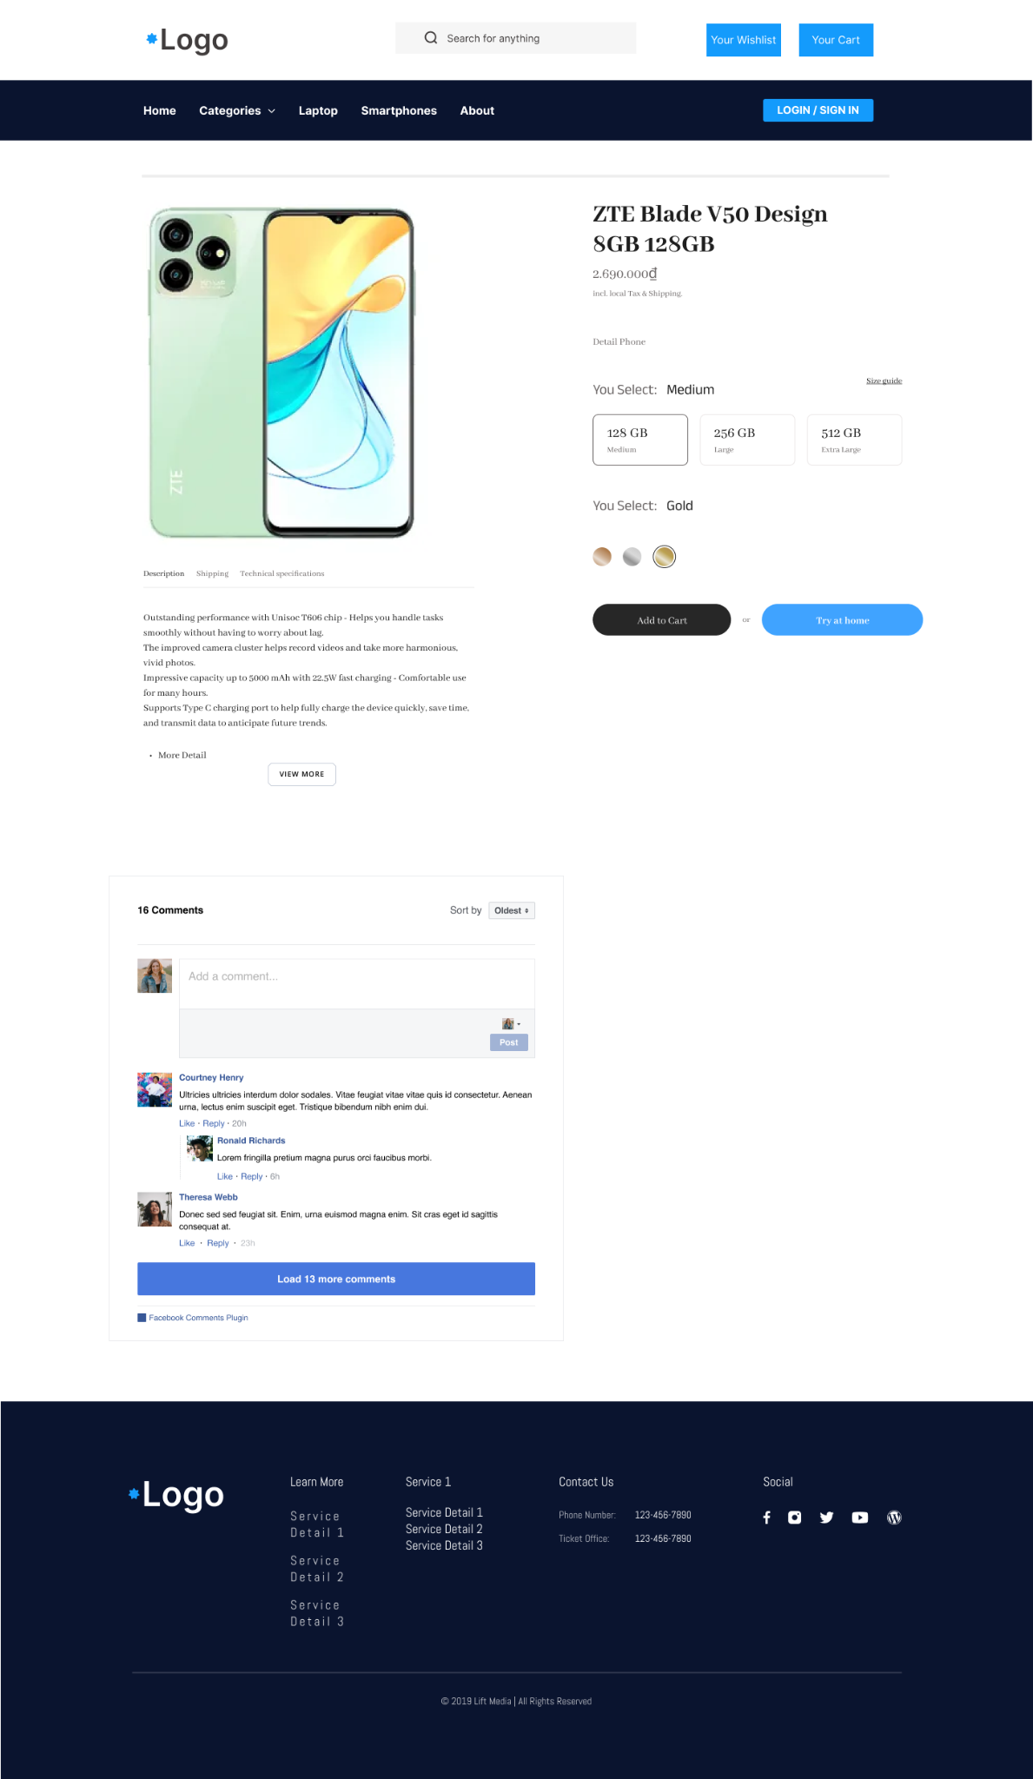

*[Màn hình detail sản phẩm]*

* + 1. **Quản lý giỏ hàng**
* Actor: Registed user
* Purpose*:* User có thể thêm sản phẩm vào giỏ hàng
* Require:
* User đã đăng nhập vào hệ thống
* Flow
* Có thể thêm sản phẩm vào giỏ hàng từ màn danh sách sản phẩm hoặc màn chi tiết sản phẩm :
* Tại màn danh sách sản phẩm, chọn button “Thêm vào giỏ hàng” được gắn trên hình ảnh sản phẩm
* Tại màn chi tiết sản phẩm, chọn button “Thêm vào giỏ hàng”
* Để xem chi tiết giỏ hàng của mình, user chọn button “Thêm vào giỏ hàng” ở góc phải header

Tại màn hình này, user có thể:

* Xem danh sách sản phẩm đã thêm vào giỏ, thông tin bao gồm: tên sản phẩm, số lượng, giá
* Xem tổng giá tiền của các sản phẩm có trong giỏ hàng
* Update số lượng sản phẩm có trong giỏ
* Xóa sản phẩm khỏi giỏ hàng
* Screen Design & Data Description

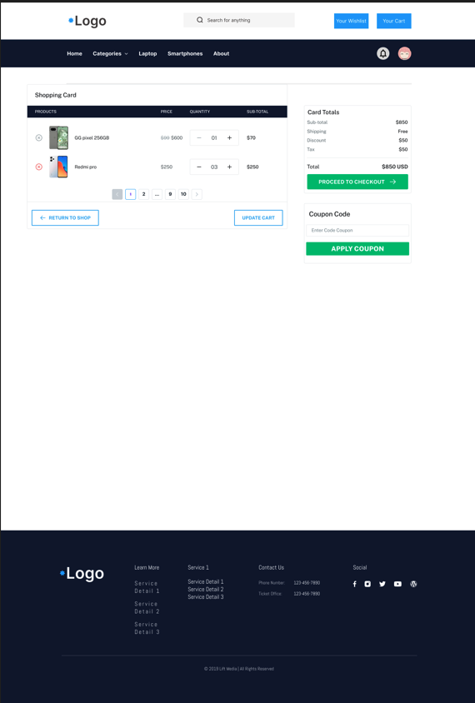

*[Màn hình quản lý giỏ hàng]*

* + 1. **Thanh toán đơn hàng**
* Actor: Registed user
* Purpose*:* User có thể thêm sản phẩm vào giỏ hàng
* Require:
* User đã đăng nhập vào hệ thống và đã có sản phẩm trong giỏ hàng
* Flow
* Sau khi thêm sản phẩm vào giỏ hàng, user chọn sản phẩm muốn thanh toán và click button “Thanh toán”

Sau đó trang web sẽ chuyển tới màn hinh thanh toán. Màn hình hiển thị các thông tin đơn hàng gồm:

* Danh sách sản phẩm đã chọn để thanh toán
* Tổng tiền của đơn hàng (gồm giá sản phẩm, phí ship)
* Thông tin vận chuyển, gồm tên user, địa chỉ, sdt
* User kiểm tra thông tin và xác nhận thanh toán. Lúc này hệ thống sẽ xử lý:
* Ghi nhận đơn hàng vào hệ thống
* Remove các sản phẩm đã chọn khỏi giỏ hàng
* Chuyển hướng tới màn hình xác nhận thanh toán thành công
* Screen Design & Data Description

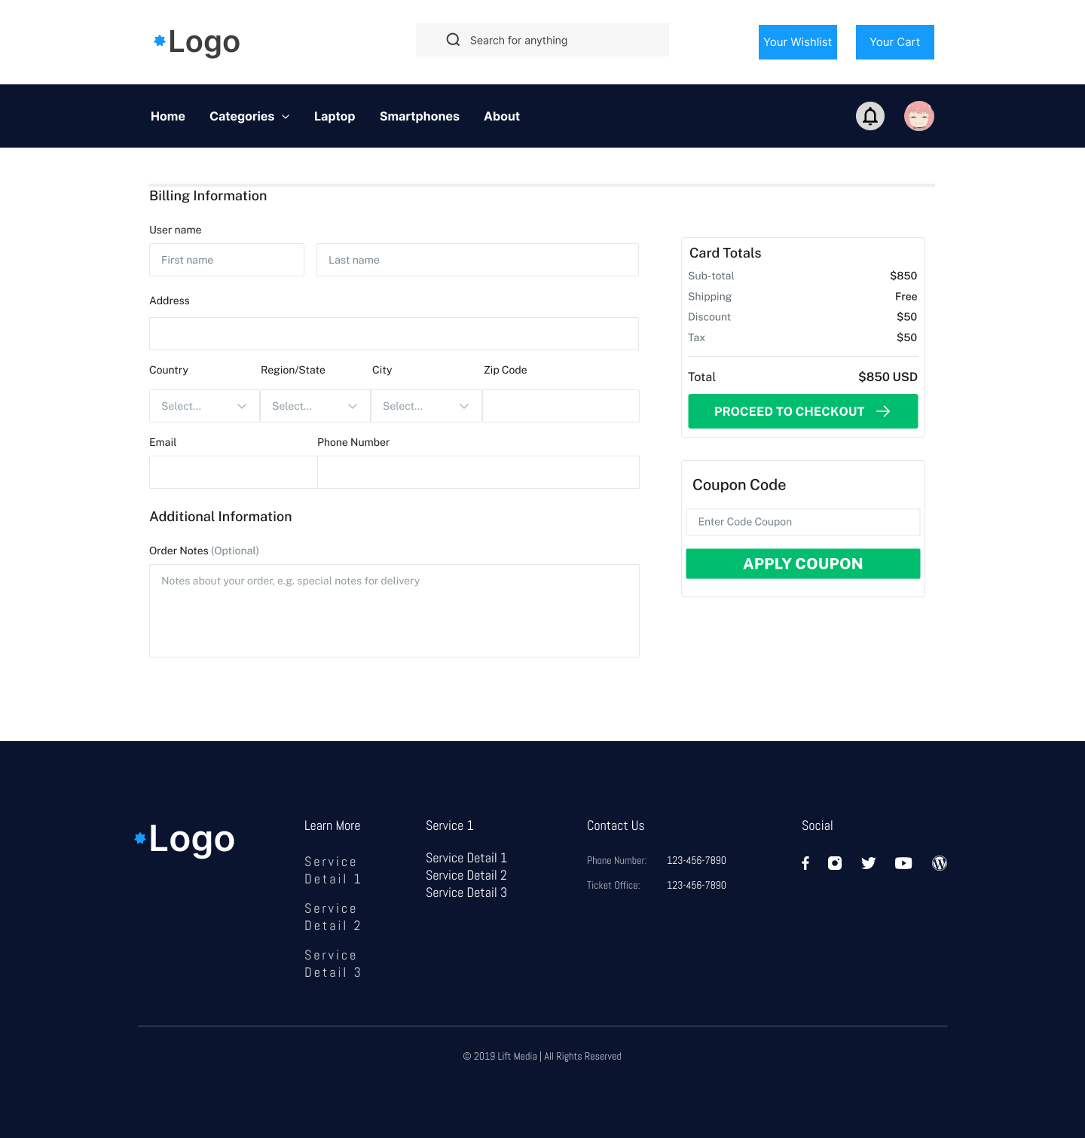

*[Màn hình thanh toán]*

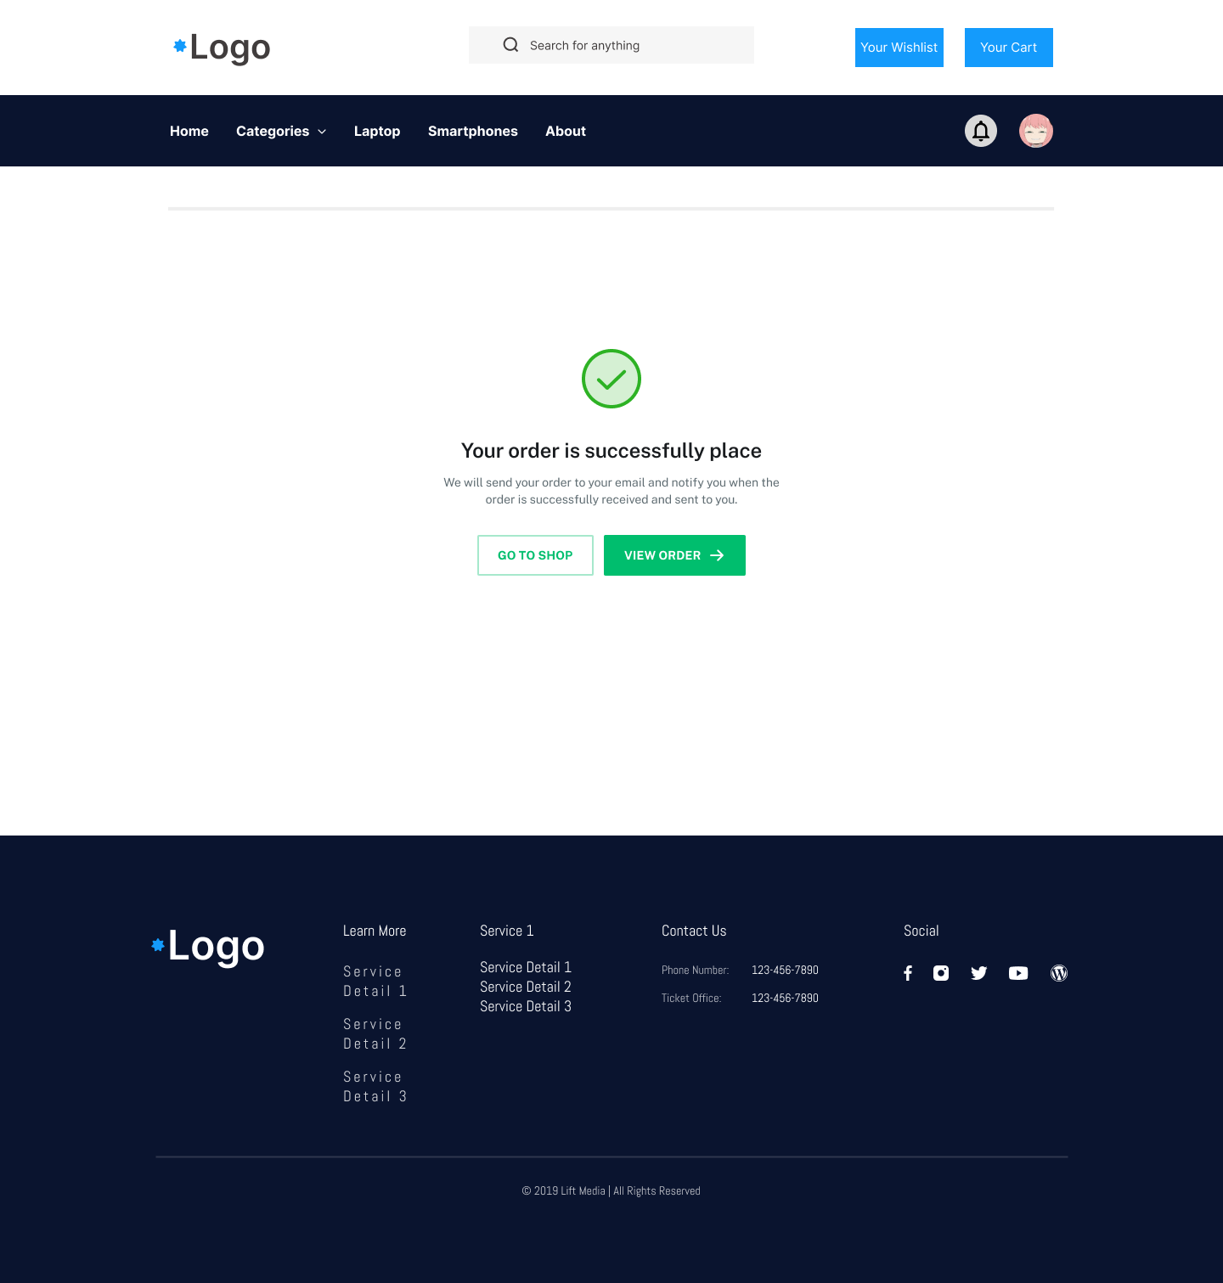

*[Màn hình xác nhận thanh toán thành công]*

* 1. **Admin**
* **Quản lý sản phẩm**
* Actor: Registed user
* Purpose*:* User có thể thêm sản phẩm vào giỏ hàng
* Require:
* User đã đăng nhập vào hệ thống và đã có sản phẩm trong giỏ hàng
* Flow
* Sau khi thêm sản phẩm vào giỏ hàng, user chọn sản phẩm muốn thanh toán và click button “Thanh toán”

Sau đó trang web sẽ chuyển tới màn hinh thanh toán. Màn hình hiển thị các thông tin đơn hàng gồm:

* Danh sách sản phẩm đã chọn để thanh toán
* Tổng tiền của đơn hàng (gồm giá sản phẩm, phí ship)
* Thông tin vận chuyển, gồm tên user, địa chỉ, sdt
* User kiểm tra thông tin và xác nhận thanh toán. Lúc này hệ thống sẽ xử lý:
* Ghi nhận đơn hàng vào hệ thống
* Remove các sản phẩm đã chọn khỏi giỏ hàng
* Chuyển hướng tới màn hình xác

1. **Non-functional requirements**

**Usability(Khả năng sử dụng)**

N/A

**Reliability(Độ tin cậy)**

N/A

**Performance(Hiệu năng)**

N/A

**Upportability(Khả năng nâng cấp)**

N/A

**Design Constraints(Ràng buộc thiết kế)**

Mockup Design

**On-line User Documentation and Help System Requirements**

N/A

**Purchased Components**

N/A

**Interfaces**

***User Interfaces***

N/A

***Hardware Interfaces***

N/A

***Software Interfaces***

N/A

***Communications Interfaces***

N/A

**Environment**

***Target Environment***

N/A

***Development Environment***

N/A

***Database***

N/A

**Licensing Requirements**

N/A

**Legal, Copyright, and Other Notices**

N/A

**Applicable Standards**

N/A

1. **Appendix**

N/A

1. **Wiki**